Schmutz 2.Mai 2014 Küttigen
Weide Salix, Silberweide, Korbweide
Von der Weide gibt es ca.300 Arten, sie kommen als Strauch aber auch als Baum in ganz Europa vor. Der Baum kann bis 200 Jahre alt werden. Die Blütenkränzchen wachsen getrennt nach Geschlecht auf verschiedene Bäume.
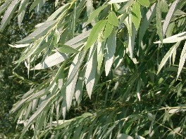
Die Weide liebt feuchte Standorte. Die Zweige sind beliebt für das Korbflechten. Der Wirkstoff der Weide, das Salicyl, wird im Körper in Salicysäure umgewandelt. Die Säure, auch Bestandteil vieler Medikamente bspw. Von Aspirin, wirkt Fiebersenkend, entzündungshemmend und schmerzlindernd.
Hilft bei Erkältungen, bei Stoffwechselerkrankungen und bei Entzündungen verschiedener Art.
Menschen die auf Salicylate allergisch reagieren dürfen keine Weiderinde-Präparate anwenden. Bei Magen–Darm Beschwerden ist die Weide kontraindiziert.
Nicht bei Kinder anwenden!
Abgekochte Rinde hilft bei übermässiger Schweissbildung -> Hand und Fussbäder sollte man einmal Täglich machen.
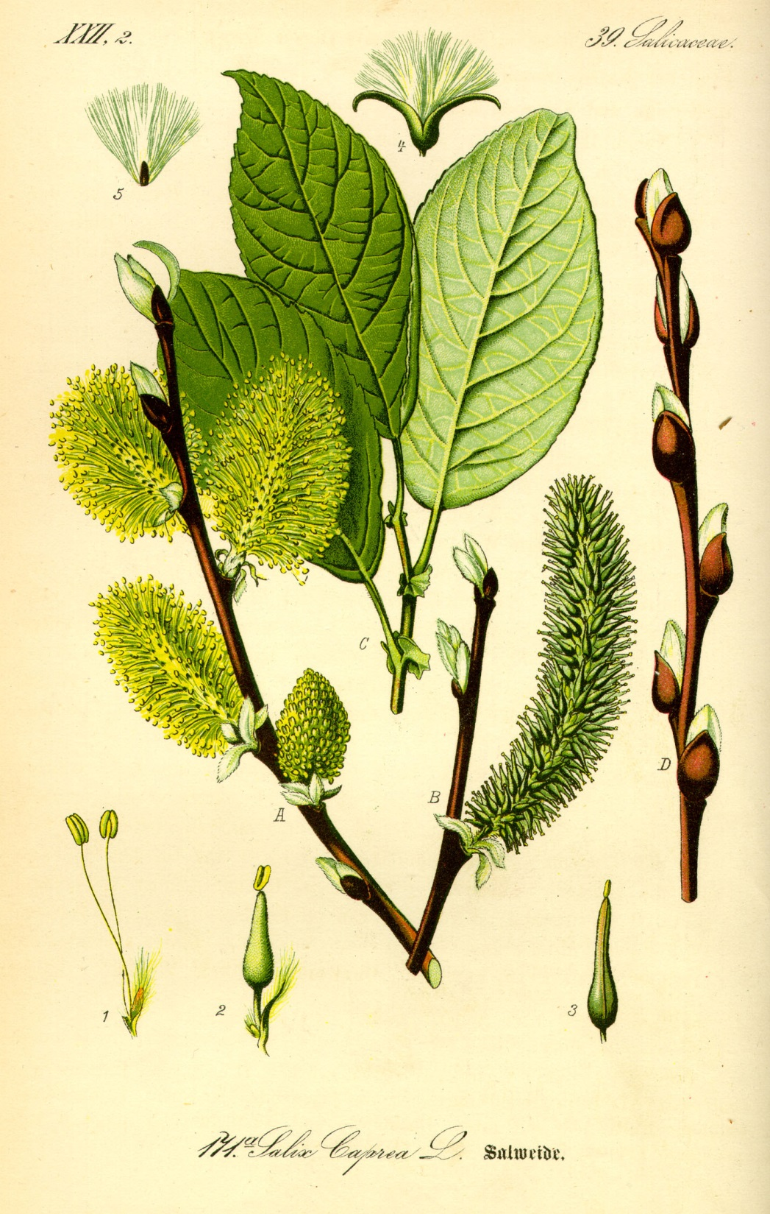
Ein Rindenkonzentrat beseitigt übermässige Hornhautbildung und Hühneraugen.
Blatt und Rinde abkochen verhindert bei regelmässiger Kopfwaschung eine übermässige Schuppenbildung.
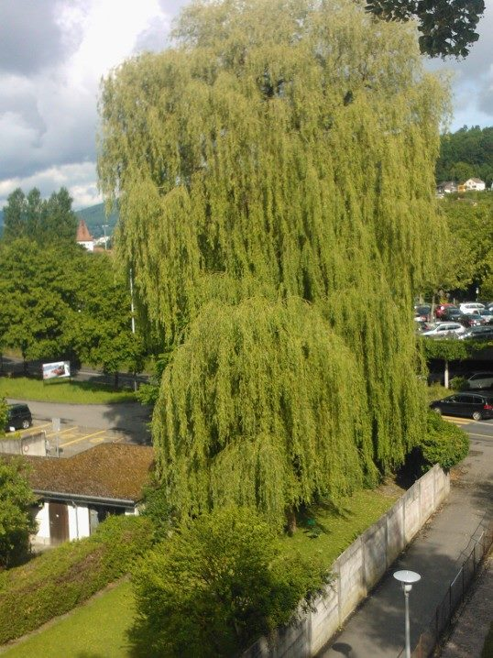
Bild von Mir Aufgenommen nähe Kettenbrücke Aarau.
Vorkommen
Ufern und in Wäldern, feuchten Gegenden.
Beschrieb
Kann 35m hoch werde.
Meine Weide auf der Dachterasse
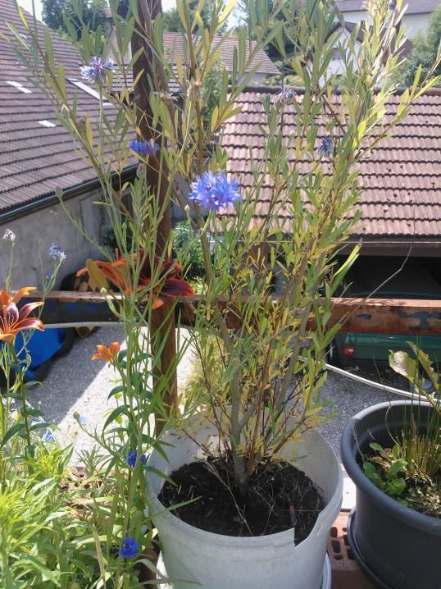
Blätter länglich, kurz gesichelt, Rand leicht gezackt, Unterseite filzig.
Blüten gelb-grün
Kätzchen: Same-> beharrt, bitterer Geschmack.

Sammelzeit
April-August
Eigenschaften
Sedierend
Fiebersenkend
Antirheumatisch
Medizinische Anwendung
Innerlich bei Entzündungen, Fieber, Schmerzen aller Arten, Krämpfen.
Bäder bei übermässiger Schweissbildung. 3-mal pro Woche.
50gr Rinde auf 1/2l Wasser aufkochen und ins Wasser geben.
Tee
10g Rinde
1 Tasse Wasser
In Topf geben und kurz aufkochen. Morgens, abends eine Tasse warm Trinken.

